# Laboratorio 10: Usar Microsoft Copilot for Sales app en Microsoft Teams y usar conversation intelligence dashboard (vista previa)

**Ojo:** Puede cambiar al laboratorio 11 si el producto no está disponible. Puede ejecutar este laboratorio más tarde en función de la disponibilidad.

## Ejercicio 1: Instale y destaque (pin) Microsoft Copilot for Sales en Teams

### Tarea 1: Cree un Teams app setup policy personalizado

1. Inicie sesión en **Teams admin center** - [**https://admin.teams.microsoft.com/dashboard**](urn:gd:lg:a:send-vm-keys)
2. En el panel izquierdo, seleccione **Teams apps > Setup policies**.

1. En la pestaña **Manage policies**, seleccione **Add**.

1. Introduzca **[Assign Copilot permissions](urn:gd:lg:a:send-vm-keys" \o "Paste text into VM)** en el campo **Name**.
2. Active **User pinning**.

1. En **Installed apps**, seleccione **Add apps**.

1. En el panel **Add installed apps**, busque **Copilot for Sales** app. También puede filtrar las aplicaciones por app permission policy.
2. Flote el mouse sobre **Copilot for Sales** y haga clic en Select.

1. Seleccione **Add** de nuevo para instalar las aplicaciones enlistadas.

1. En **Pinned apps**, seleccione **Add apps**.

1. En el **Add pinned** apps panel, busque **Copilot for Sales** app. También puede filtrar las aplicaciones por app permission policy.

1. Flote el mouse sobre **Copilot for Sales** y haga clic en **Select**.

1. Seleccione **Add** de nuevo para hacer pin en las aplicaciones enlistadas.

1. En **App bar** o **Messaging extensions**, arregle las aplicaciones en el orden de su preferencia en Teams.
2. Seleccione **Save**.

1. Abra una nueva pestaña en su navegdor y navegue a Microsoft Teams webapp con el sigueinte enlace - [**https://teams.microsoft.com/_#/apps/c92c289e-ceb4-4755-819d-0d1dffdab6fa/sections/homeTab**](urn:gd:lg:a:send-vm-keys)
2. Inicie sesión con sus **Office 365 admin tenant** credentials.
3. Puede ver el **Microsoft Copilot for Sales** app *pinned* en **Teams**.

1. Si no ve la aplicación destacada, seleccione Apps desde el panel izquierdo, busque Copilot for Sales y seleccione Add.

1. Seleccione **Add**.

## Tarea 2: Programe un Microsoft Teams meeting desde Outlook

1. Vaya a **App launcher**.

1. Seleccione **Outlook**.

1. Seleccione **Calendar** desde el panel de navegación izquierdo. Seleccione **New event > Event**.

1. Dé un nombre al meeting – [**Sales Copilot Test Meeting**](urn:gd:lg:a:send-vm-keys), seleccione current date y select time (establézcalo a unos 10 minutos después de la hora actual).

1. En el campo de **Invite attendees**, introduzca su **email id**. Asegure que en el campo de Search for a room or location, **Teams meeting** está en **On**. Ahora seleccione **Send**.

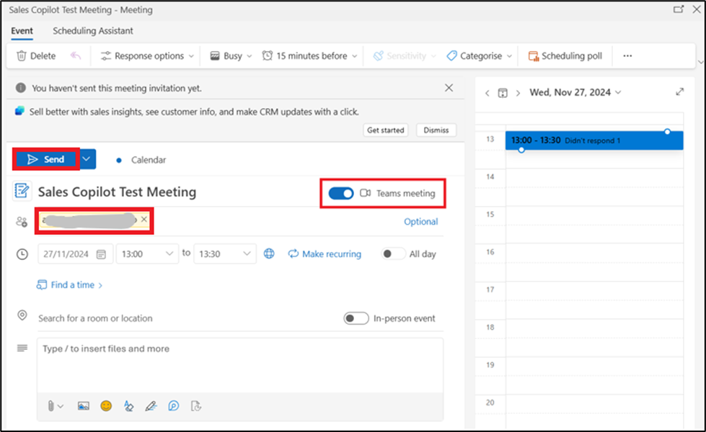

1. Ahora vaya a **Teams** app, seleccione **Calendar**. Puede ver el scheduled meeting nuevo. Haga clic en el meeting.

1. Seleccione **Edit**.

1. Seleccione el ícono **+** desde el menu bar en la parte superior.

1. Seleccione **Copilot for Sales**.

1. Seleccione **Save**.

1. Seleccione **Join** para unirse.

1. Seleccione **Join** de nuevo.

1. Recibirá una notificación del MOD Admin para haber unido al meeting desde su Teams app. Seleccione **Join**.

1. Silencie el audio y seleccione **Join now**.

1. En el Team web app del Mod Admin, recibirá una notificación **Waiting in the lobby**. Seleccione **Admit**.

1. Seleccione **More > Record** y **Transcribe > Start recording**.

1. Puede hablar algo como MOD Admin to para generar una transcripción. (Ejemplo - You can explain what is Sales Copilot).

1. Salga del meeting desde el Team web app del Mod Admin y su Teams app.
2. Seleccione **Chat** desde el panel izquierdo y seleccione **Copilot for Sales**.

1. Seleccione **Open summary**.

1. Ahora puede ver un summary generado por Copilot for Sales.

## Ejercicio 2: Comparta un CRM record en Teams

1. Vaya a la cuenta **Outlook** del Mod Admin, abra un email o el scheduled meeting.
2. Abra el panel **Copilot for Sales**. Haga clic en **Save email to Dynamics 365**.

1. En el diálogo **First, turn on server-side sync**, seleccione **Turn on**.

1. En la página **Connect to a record**, busque el contacto alex con el search box.

1. Seleccione el contact y haga clic en **Save**.

1. Una vez que se guarde el email del contacto seleccionado, aparece un mensaje en el panel **Copilot for Sales**.

1. Seleccione el contacto. Se le navegará a la página **Contact details**.

1. En la página **Contact details**, vaya a **Opportunities** y flote el mouse sobre una de las opportunities, por ejemplo -- 50 Café A-100 Automatic, haga clic en more options (... 3 puntos), seleccione **Teams** y luego seleccione **+ Set up deal room**.

1. Seleccione **Use an existing team**.

1. Seleccione **Test Team** y luego seleccione **Next**.

1. Mantenga al channel como es, seleccione el privacy como **Standard**, seleccione la casilla de **Include shared channel** y seleccione **Set up team**.

1. Vaya a Teams app. Seleccione **50 Café A-100 Automatic** channel en **Test Team** team. La siguiente captura muestra un ejemplo de un deal room team para el 50 Café A-100 Automatic.

1. Haga clic en **Reply** en el mensaje Copilot for Sales y seleccione el ícono **+** para abrir actions y apps.

1. Seleccione **Copilot for Sales** app.

1. Tecle alex en el search box y luego seleccione **Alex Baker** contact.

1. Ahora, haga clic en **send icon** para mandar el record.

1. Haga clic en View record y verá los detalles del contacto.

## Ejercicio 3: Analice los datos de conversación de sus sellers con Power BI (preview)

### Tarea 1: Descargue el Copilot for Sales dashboard app

1. Para descargar Copilot for Sales - Conversation intelligence dashboard, vaya a [**https://go.microsoft.com/fwlink/p/?linkid=2259835**](https://go.microsoft.com/fwlink/p/?linkid=2259835) Seleccione **Get it now**.

1. Se le navegará a Power BI Apps. Seleccione **Install** en 'Install this Power BI app' window.

1. Puede ver Copilot for Sales - Dashboard en la lista de Apps. Haga clic en **Copilot for Sales - Dashboard** para abrirlo.

1. Las siguientes páginas están disponibles en su informe:

* Coaching opportunities
* Customer insights
* Call recordings

1. Puede usar el **Time period filter** y **Data filters** en su informe.

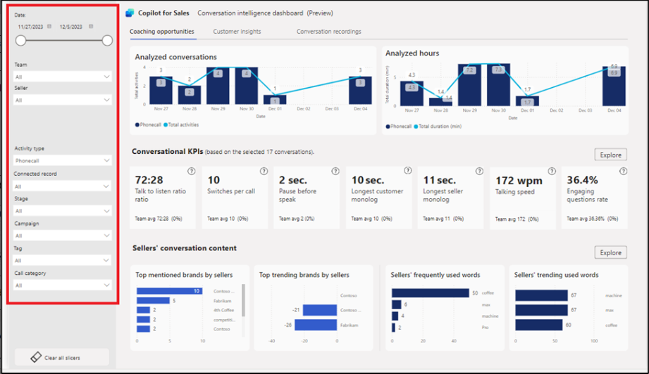

1. Seleccione **Coaching opportunities page** del panel izquierdo. Muestra conversational KPIs y summary charts para el time period seleccionado.

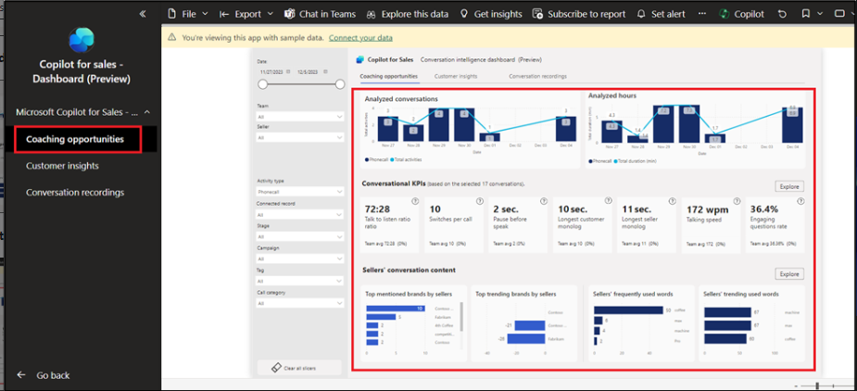

1. Seleccione **Customer insights page** desde el panel izquierdo. Muestra customer sentiment y las mejores marcas de las que los clientes están hablando.

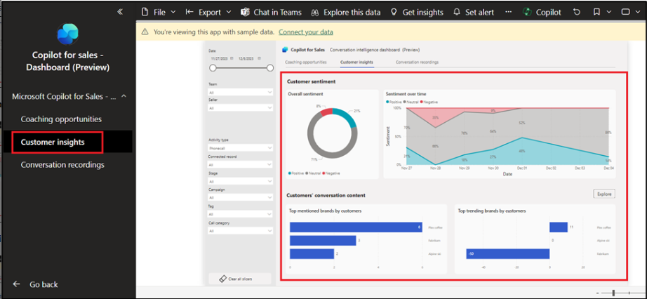

1. Seleccione la página **Conversation recordings** desde el panel izquierdo. Esta página le ayuda a escuchar las grabaciones y entender el contexto de la conversación.

### Tarea 2: Conecte el dashboard a los datos de su organization

Cuando descarga Copilot for Sales - Conversation intelligence dashboard desde Microsoft AppSource, inclue un sample data. Para conectar el dashboard a sus propios datos en Dataverse, siga estos pasos:

1. Dado que ya ha abierto el Copilot for Sales dashboard descargado, seleccione **Connect your data**.

1. Introduzca la siguiente información:

a. **EnvironmentPath**: URL a su Sales trial Dataverse environment. Debe quitar el https:// prefix desde el environment path URL. (para obtener el URL, vaya a Power platform admin center. Seleccione Environments desde el panel izquierdo, haga clic en Sales trial y copie el Environment url)

b. **CRM type**: el tipo de CRM que está usando -- **Dynamics**.

c. Seleccione **Next**.

1. Seleccione un authentication method - **OAuth2** y privacy level settings - **None** para su data source. Seleccione **Sign in and connect**.

1. Después de que se conecte el dashboard a los datos de la organización, puede editar el informe y publicarlo.